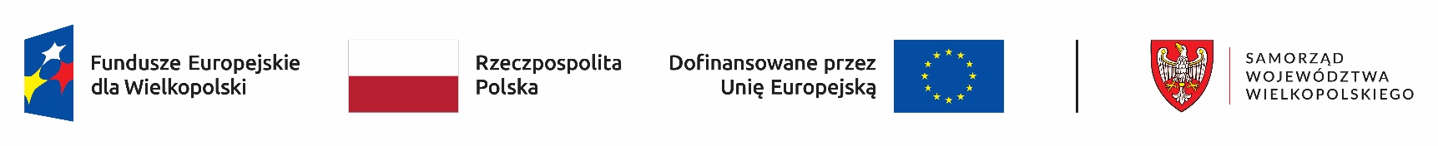

Firma …………… (nazwa firmy) uzyskała dofinansowanie bezzwrotnej dotacji na założenie działalności gospodarczej oraz wsparcia pomostowego w ramach projektu ***„Podnoszenie i zmiana kwalifikacji oraz aktywizacja zawodowa pracowników Grupy Kapitałowej Zespołu Elektrowni Pątnów- Adamów-Konin zorientowana na utworzenie i utrzymanie miejsc pracy. „Droga do zatrudnienia po węglu””****w ramach Programu Fundusze Europejskie dla Wielkopolski na lata 2021-2027 (FEW) współfinansowanego ze środków Funduszu na rzecz Sprawiedliwej Transformacji (FST) Priorytet 10 Sprawiedliwa transformacja Wielkopolski Wschodniej, Działanie 10.1 Rynek pracy, kształcenie i aktywne społeczeństwo wspierające transformację gospodarki.*

**Termin realizacji projektu: 29.12.2023 r. – 30.06.2029 r.**

Głównym celem projektu jest skuteczne zaktywizowanie 2 200 osób tracących dotychczasowe miejsca pracy w sektorze górnictwa i energetyki konwencjonalnej na obszarze Wielkopolski Wschodniej poprzez doprowadzenie do podjęcia lub kontynuowania zatrudnienia u nowego pracodawcy lub samozatrudnienia i utrzymania działalności przez 1 100 osób oraz uzyskania kwalifikacji przez 1 166 osób

Projekt skierowany jest do pracowników GK ZE PAK zagrożonych utratą pracy oraz tych, którzy utracili zatrudnienie, również od 2018 r. Ponadto uczestnikami projektu mogą być pracownicy branż związanych z sektorem wydobywczo-energetycznym oraz członkowie rodzin lub/i osoby prowadzące wspólne gospodarstwo domowe z ww. osobami.

Firma………………(nazwa firmy) będzie prowadzić działalność gospodarczą w zakresie ………………………(rodzaj działalności zgodnie z PKD).

#FunduszeUE #FunduszeEuropejskie

*Wartość projektu wynosi:* ***257 142 857,13 zł*** *w tym: 179 999 999,99 zł stanowi wkład Unii Europejskiej ze środków Funduszu na rzecz Sprawiedliwej Transformacji. Środki przeznaczone dla Powiatowego Urzędu Pracy w Turku: 8 162 119,53 zł w tym 5 713 483,67 zł stanowi wkład Unii Europejskiej.*